Viega Fachforum zu interessantem Wachstumsmarkt
brachte die maßgeblichen Akteure zusammen:
Neubau von Rechenzentren als herausforderndes Geschäftsmodell
mit viel Entwicklungspotenzial

Attendorn, 28. Oktober 2026 – Ob Wohngebäude oder Industrieunternehmen, Energieversorgung, Gesundheitsvorsorge oder Verkehr: Die Welt von morgen wird digital auf das Engste vernetzt sein. Entsprechend zählen Rechenzentren europaweit zu den wichtigsten Infrastrukturinvestitionen der kommenden Jahre. Welches Potenzial daraus resultierend die nächste Generation von Rechenzentrums- und Quartiersprojekten bietet, war Thema eines mit hochkarätigen Referenten besetzten Fachforums, das Systemanbieter Viega gemeinsam mit PISA am 27. Oktober 2026 im Seminarcenter „Viega World“ veranstaltete.

Für die rund 130 teilnehmenden Entwickler und Planer, Betreiber, Investoren, Projektentwickler, Bauträger, Energieversorger, Fachhandwerksunternehmer und Kommunalvertreter standen dabei zunächst Betrachtungen zu Marktentwicklungen und zur frühzeitigen Zusammenarbeit aller beteiligten Interessengruppen im Fokus. Aus diesem eher allgemeinen Überblick heraus wurde anschließend unmittelbar die Brücke zum konkreten Handeln und zur Erschließung der Marktpotenziale geschlagen, die sich daraus für die gesamte Baubranche und ihre Akteure ergeben. Das Themenspektrum spannte sich dabei von der nachhaltigen Nutzung der Abwärme aus Rechenzentren in kommunalen Nahwärmenetzen über den Einfluss internationaler Standards auf die Planung, Vergabe und Projektabwicklung von Rechenzentren bis hin zu projektspezifischen Anforderungen an die Technische Gebäudeausrüstung (TGA). Dazu gehörte insbesondere die energieeffiziente Kühlung der Rechenzentren über wassergeführte Systeme, um wirksam die hohen Wärmelasten während des Betriebs der Großrechner zuverlässig abzuführen.

Verdopplung der Investitionen bis 2031
Mit dem Netzwerkprotokoll TCP/IP schlug 1983 die Geburtsstunde des modernen Internets. Rund ein Jahr später, im August 1984, kam in Deutschland die erste E-Mail an. Mittlerweile werden pro Minute über 69 Millionen dieser elektronischen Nachrichten (Quelle: RND) verschickt, und der globale Datenstrom über das Internet liegt bei etwa 25.000 bis 30.000 Terabit – pro Sekunde!

Das hat Folgen, wie an den allerorten sichtbaren Baustellen für Glasfasernetze abzulesen ist. Oder an den rund 100 allein in Deutschland im Bau befindlichen beziehungsweise projektierten neuen Rechenzentren. Europaweit wurde das Volumen des Marktes für Rechenzentren 2025 auf etwa 52 Mrd. US-Dollar geschätzt, mit einem Zuwachs auf rund 109 Mrd. US-Dollar bis 2031. Deutschland hält daran aktuell mit etwa 15 % die Spitze (Quelle: mordorintelligence).

Kollaborative Prozesse notwendig
Für die aktuell eher schwache Baubranche bietet der Bedarf an Rechenzentren also viel Entwicklungspotenzial. Das gehe jedoch mit entsprechenden Herausforderungen einher, so Dr. Axel Busch, Chief Commercial Officer (CCO) Europe, im Rahmen des Fachforums: „Gerade mit Blick auf den Energiebedarf der Rechenzentren und ihre durch die Rechenleistung entstehende Abwärme brauchen wir von der Planung bis in die Betriebsphase hinein ganz andere kollaborative Prozesse als bei den gängigen Industriebauten. Nur so lassen sich die Chancen und Risiken dieser Großprojekte umfassend abbilden. Das Fachforum hat deutlich gemacht, wie wichtig hier unter anderem die frühzeitige und enge Einbindung aller Stakeholder ist.“

Entsprechend positiv fielen die Rückmeldungen der Teilnehmenden zu dem Forumsprogramm und der Möglichkeit aus, sich im Anschluss an den offiziellen Teil im Rahmen eines „Connect2gether“ noch tiefer zu speziellen Fragen austauschen zu können. Viega Key Account Manager Jonas Kreis: „Diese Resonanz ist für uns als einer der führenden Anbieter von Systemen der Installationstechnik ein wichtiger Impuls, weiterhin mit fachlich fundierten und zielgruppengerechten Veranstaltungen die Entwicklungen der Zukunft des Bauens zu begleiten und unsere Marktpartner in den damit verbundenen Transformationsprozessen mit unserer Expertise aktiv zu unterstützen.“

Detailliertes Material zu den auf Rechenzentren abgestimmten Viega Systemlösungen gibt es unter viega.de/Rechenzentren.

PT_DataCenter_V03.docx

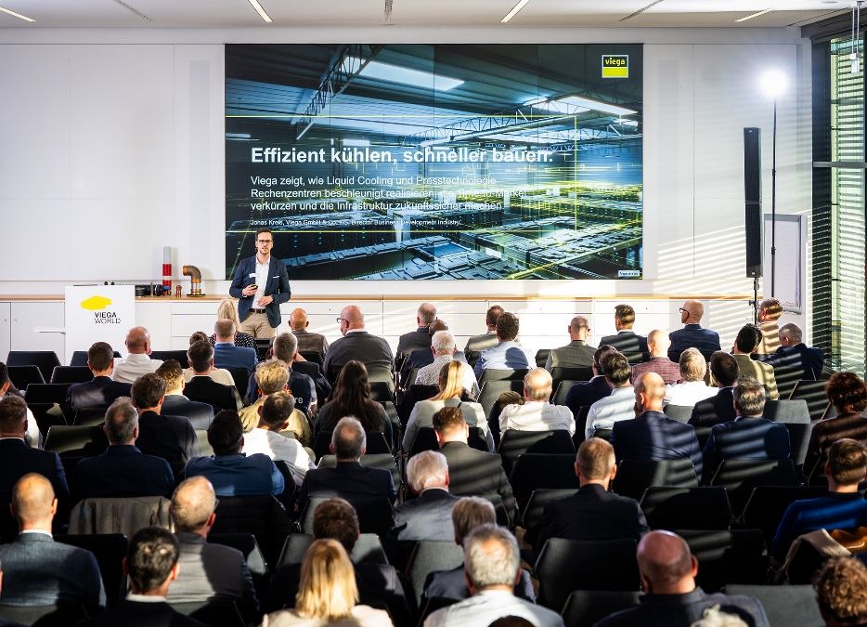
Foto (PR-Industry-DataCenter-DE-2026-01): Zum ersten Fachforum „Rechenzentren und Quartiere 2030“ konnte Viega rund 130 Teilnehmende in der „Viega World“ begrüßen. Der Veranstaltungsort war der perfekte Rahmen für das Thema, denn das Seminarcenter ist bereits ein Demonstrator für das digitale Planen, Bauen und Betreiben von Gebäuden. (Foto: Viega)

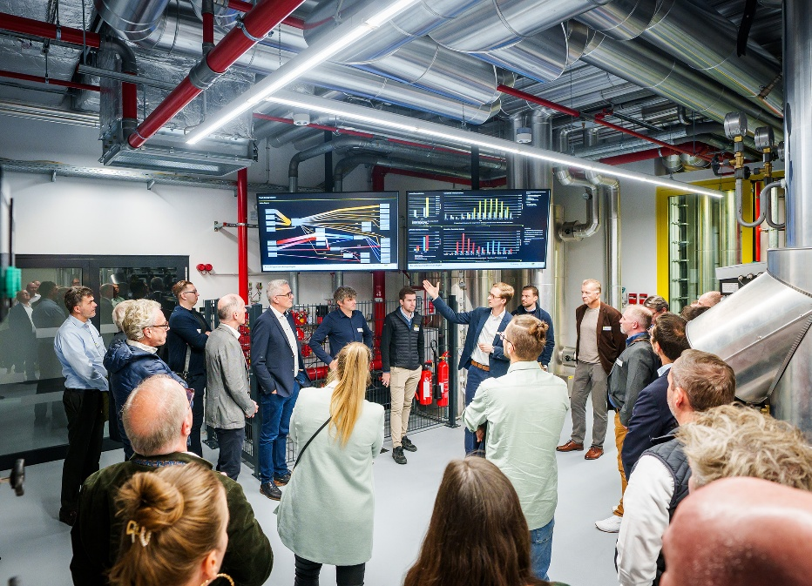
Foto (PR-Industry-DataCenter-DE-2026-02): Zum Auftakt des Fachforums hatten die Teilnehmenden die Gelegenheit, die „Viega World“ im Rahmen einer Führung näher kennenzulernen. Dabei erhielten sie Einblicke in das interaktive Schulungs- und Seminarzentrum, das moderne Gebäudetechnik erlebbar macht. (Foto: Viega)

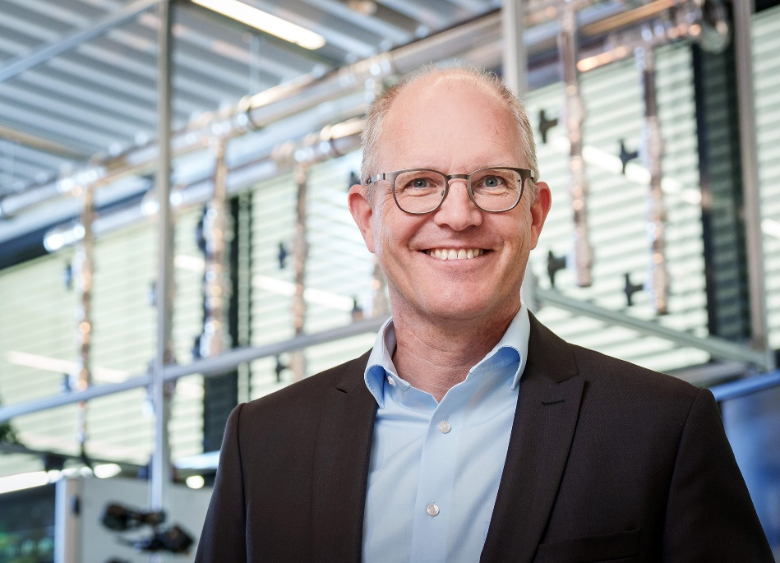
Foto (PR-Industry-DataCenter-DE-2026-03): Dr. Axel Busch, Chief Commercial Officer (CCO) Europe, sieht im Rechenzentrumsmarkt viel Zukunftspotenzial: „Die hohen funktionalen Anforderungen, die an Rechenzentren gestellt werden, haben das Potenzial, die gesamte Baubranche deutlich weiterzuentwickeln, beispielsweise auch in Bezug auf die notwendige integrale Planung und die kollaborative Umsetzung beim Bau an sich.“

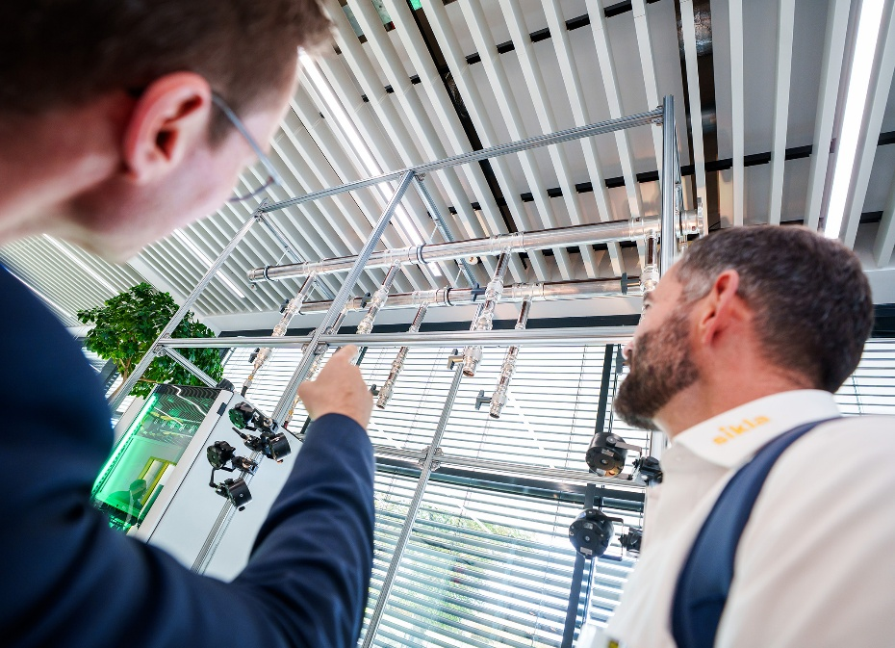
Foto (PR-Industry-DataCenter-DE-2026-04): Zwei Teilnehmende begutachten die Rohrleitungsinstallation an einem ausgestellten Server-Rack. Das Manifold wurde mit dem Viega Pressverbindersystem „Temponox“ installiert.
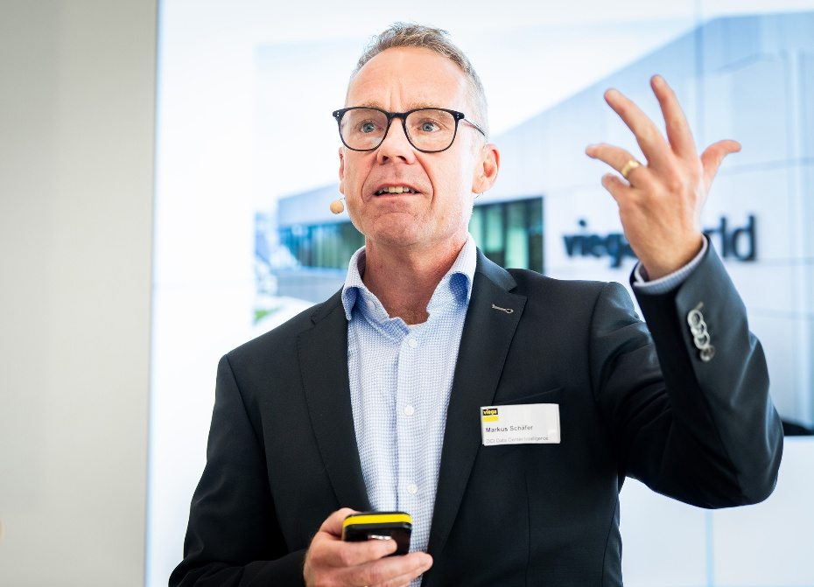
Foto (PR-Industry-DataCenter-DE-2026-05): Welche Faktoren entscheiden eigentlich über Erfolg, Wirtschaftlichkeit und Zukunftsfähigkeit von Rechenzentrumsprojekten? Beim Viega Fachforum gab Markus Schäfer, Chief Executive Officer (CEO) der DCI Data Center Intelligence GmbH (Elben), dazu hoch interessante Hintergrundinformationen.
Über Viega:
Viega ist Experte für gesundes Trinkwasser im Gebäude und zählt zu den Weltmarkt- und Technologieführern der Installationsbranche. Als qualitätsorientiertes Familienunternehmen mit international mehr als 5.500 Mitarbeitenden verfügt das Unternehmen über 125 Jahre Erfahrung in der Gebäudetechnik. Kernkompetenzen sind der Erhalt und die Weiterentwicklung von Trinkwasserhygiene, Komfort und Sicherheit im Gebäude. An elf Standorten weltweit entwickelt und produziert die Unternehmensgruppe über 17.000 Produkte und Systeme.

